MIL-452 overgang fra ESR ejendomsnumre til BFE numre

Husdyrgodkendelse

Version 1.1

Projektleder: Maybrit Scherrebeck Christensen  
Teknisk ansvarlig: Anders Egestrøm  
Account Manager: Imran Rafique

Indholdsfortegnelse

1 Om skift af ejendomsnumre 3

1.1 Baggrund for skiftet. 3

1.2 Husdyrgodkendelses brug af ejendomsnumre 3

1.2.1 Ejendomsnummer i brugergrænsefladen 3

1.2.2 Ejendomsnummer funktionalitet 5

1.2.3 Service / opslag af data (MIL-451) 6

2 Ændringer 7

2.1 Minimal model 7

2.2 Maximal løsning (m. Overgang) 7

2.3 Overslag 7

# Om skift af ejendomsnumre

## Baggrund for skiftet.

Vurderingsstyrelsen har oplyst til Miljøstyrelsen:

”Med indfasning af Grunddataprogrammet i juni 2019 overgik samtlige Grunddataregistre til at være baseret på BFE-nummeret som grundlæggende ejendomsbegreb.

Da det stod klart at det ville tage længere tid at få alle øvrige i Danmark til at skifte nøgle, valgte man en temporær løsning hvor ESR blev levetidsforlænget som et parallelt system der forsatte med at etablere nye kommunale Ejendomsnumre når nye BFE’er opstod.

**ESR udfases endeligt pr. 31. december 2023.**

Det er derfor vigtigt at Miljøstyrelsen hurtigst muligt får gennemgået alle interne systemer og får kortlagt hvilke der er baseret på det kommunale ejendomsnummer fra ESR og får etableret en plan for hvorledes I kan få disse skiftet over på en kontrolleret og styret måde i samarbejde med jeres systemleverandører.”

## Husdyrgodkendelses brug af ejendomsnumre

Fra ”mil_451_ejendomsnummerservices”:

I Husdyrgodkendelse.dk identificeres ”området” der søges tilladelse for, ved ejendomsnummeret. Konkret bruges det udvidede ESRejendomsnummer, dvs ejendomsnummeret fra EjendomsStamRegister, prefixet med kommunekode.

Husdyrgodkendelse bruger ejendomsnummer på 3 måder:

1. Indtastning/visning i brugergrænseflade
2. identifikation af data (som ”id” i koden)
3. til opslag af ejendoms/matrikel data

### Ejendomsnummer i brugergrænsefladen

Ejendomsnummeret vises forskellige steder i brugergrænsefladen. Der er identificeret 3 ”faste” visninger samt et antal tekster, hvor ”ejendomsnummer” indgår:

På forsiden / basisoplysninger for skema (inkl. fejlmedddelelse):

Husdyrbrugets ejendomsnummer

Ikke gyldigt ejendomsnummer!

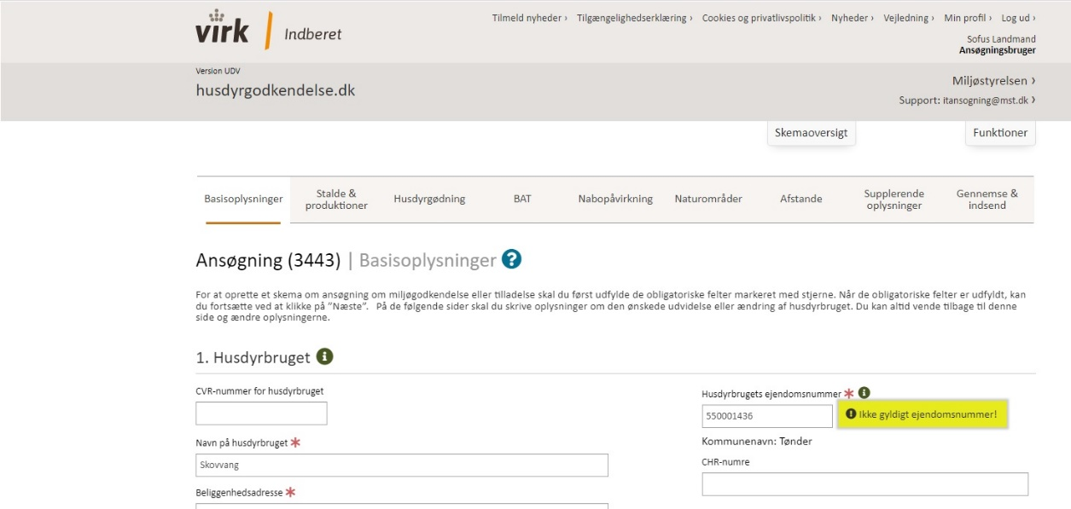

I resumé af ansøgning: (inkl en stavefejl)

Ejenddomsnummer

Matrikler på ejendomsnummer

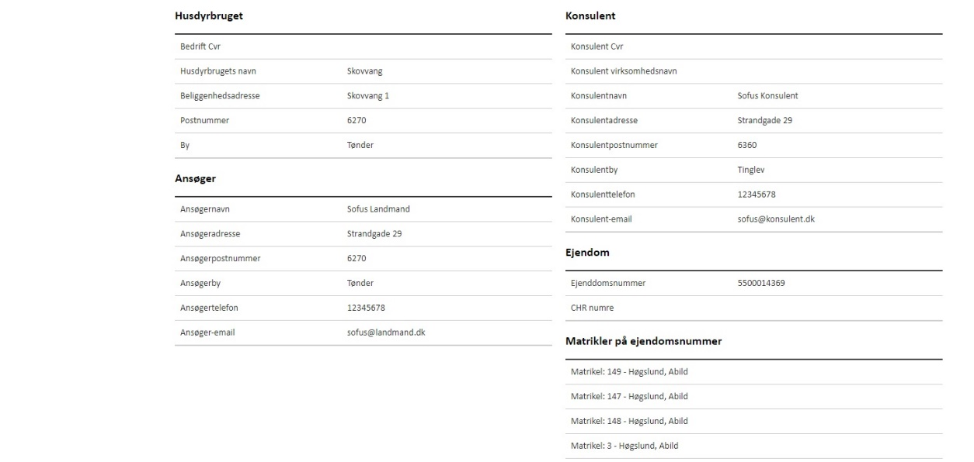

I kommunens administrationsside (supplerende info / relaterede skemaer):

Relaterede skemaer – Ejendomsnummer

Her vises alle skemaer der er oprettet til ovenstående ejendomsnummer. Skemaer som ikke længere er relevante, kan fjernes fra listen ved at klikke på handlingen. Herved sættes skemaet til at være historisk, og vil ikke længere vises på listen. Historiske skemaer kan blive vist på listen, ved at klikke på knappen ”Vis historiske skemaer”

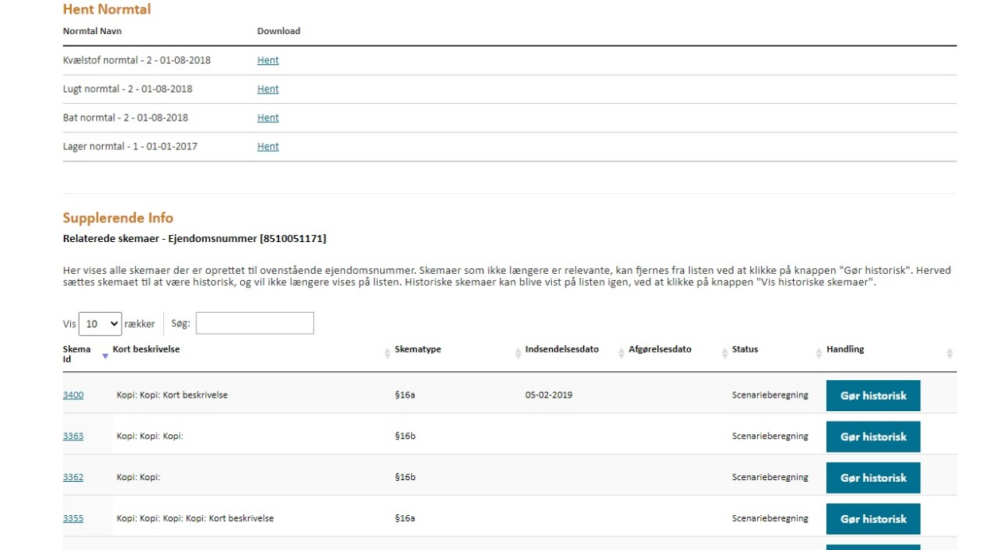

Ved kopiering:

Indtast ejendomsnummer

Ejendomsnummeret bruges til at finde seneste godkendte skema og oprette anmeldelsen på baggrund af dette.

"Vær opmærksom på, at der ved kopiering til en ny anmeldelse om opbevaringsanlæg til husdyrgødning, findes seneste godkendte skema på ejendomsnummeret, hvorfra kopieringen foretages."

Der kunne ikke findes nogle matrikler på ejendomsnummeret, hvilket skyldes at ejendomsnummeret er ugyldigt eller at kortforsyningen er nede. Prøv venligst igen."

Fejlmeddelelser:

"Ejendomsnummer mangler”

”Ugyldig længde på Ejendomsnummer."

Der kunne ikke findes en kommune til dit angivne ejendomsnummer. Dette medfører at en række beregninger ikke kan foretages korrekt. Udfyld venligst et validt ejendomsnummer under "Basisoplysninger"

### Ejendomsnummer funktionalitet

#### Kode

317 kodelinjer referere ”ejendomsnummer”

27 hardcoded ejendomsnumre i testkode

#### Database

Tabeller: (ikke –cps tabeller)

* Emissionspunkts
* Skemas

Hhv nvarchar(128) og nvarchar(15)

### Service / opslag af data (MIL-451)

I forbindelse med lukning af Restgeokeys_v2 er husdyrgodkendelse gået over til at bruge <https://dawadocs.dataforsyningen.dk/dok/api/jordstykke>

Pt. bruges det udvidede esr ejendomsnummer, til forespørgsler, men service kan også bruges med bfe nummer:

https://api.dataforsyningen.dk/jordstykker?udvidet_esrejendomsnr=5500014369&srid=25832

<https://api.dataforsyningen.dk/jordstykker?bfenummer=9083367&srid=25832>

Det kræver altså en minimal ændring af selve servicekald, at overgå til bfe nummer.

# Ændringer

## Minimal model

1. I de 2 tabeller i databasen ændres esr ejendomsnummer til bfe nummer
2. Der bør oprettes 2 backup tabeller der indeholder relationer mellem skemanr og esr ejendomsnummer, samr emmisionspunkts id og esr ejendomsnummer.
3. Der skal laves en service der kan oversætte fra esr til bfe. (datakonvertering)
4. Evt. rettes ledetekster/fejltekster fra afs 1.2.1
5. Ejendomsservice tilrettes så der forespørgse på bfe nr, jvf afs 1.2.3
6. Unittest opdateres

Der skal laves et længere lukke/servicevindue, hvor husdyrgodkendelse er offline, mens alle ejendomsnumre opdateres, og ny version deployes (1-2 dage)

## Maximal løsning (m. Overgang)

1. Databasen udvides til både at have esr samt bfe nummer
2. Koden ændres til at håndtere enten esr eller bfe nummer (bfe nummer tager præcedens, hvis det findes)
3. Frontend udvides til at håndtere både esr og bfe numre
4. Ejendomsservice udvides til at håndtere både esr og bfe numre
5. Unittest opdateres

Brugerne orienters om at esr numre udfases

1. Esr funktinalitet udfases
2. Evt. fjernes esr numre fra brugergrænsefladen

## Estimater

Minimal løsning

|  |  |  |  |  |
| --- | --- | --- | --- | --- |
| Opgave | Beskrivelse | Optimistisk estimat i timer | Sandsynligt estimat i timer | Pessimistisk estimat i timer |
| **1** | **Estimering** |  |  |  |
| 1.1 | Analyse og estimering | 4 | 6 | 8 |
| **2** | **Database udvikling** |  |  |  |
| 2.1 | Udvidelse af tabeller | 7 | 12 | 20 |
| **3** | **Backend udvikling** |  |  |  |
| 3.1 | Oversætter service (esr -> bfr) | 15 | 25 | 40 |
| 3.2 | Ejendomsservice opdateres til bfe | 2 | 4 | 6 |
| 3.3 | Unittest opdateres | 10 | 15 | 25 |
| **4** | **Frontend udvikling** |  |  |  |
| 4.1 | Rettelse af ejendomsnummer tekster | 4 | 10 | 20 |
| **5** | **Test** |  |  |  |
| 5.1 | Test af tekster | 4 | 6 | 8 |
| 5.2 | Opdatering af unittests |  |  |  |
| **6** | **Dokumentation** | **2** | **4** | **8** |
|  |  |  |  |  |
| **7** | **Deploy** |  |  |  |
| 7.1 | Deploy til StageDev | 2 | 4 | 6 |
| 7.2 | Deploy til Stage | 2 | 4 | 6 |
| Samlet Estimat |  | **52** | **90** | **147** |

Ovenstående er Leverandørens bedst kvalificerede estimat på løsning opgaven ud fra de oplysninger Leverandøren har kendskab til på tidspunktet for afgivelse af estimatet.

Maximal løsning:

Kan ikke estimeres uden yderligere anlyse. Overslag: 200-500 timer

# Ejendomsnumre i husdyrgodkeldelse 2007

Ejendomsnumre anvendes også i 2007 løsningen af husdyrgodkeldelse.

I mange henseender er anvendelsen af ejendomsnumre ens i 2007 og 2017 løsningerne.

Dette inkluderer desværre at man forlader sig på at det udvidde ejendomsnummer indeholder kommunekode:

public NYEKOMMUNER GetKommune(Ejendomme ejendom)

{

long result;

if (!long.TryParse(ejendom.Ejendomsnummer.Trim(), out result))

{

return null;

}

if (ejendom.Ejendomsnummer.Length < 3)

{

return null;

}

int kommuneNummer = Convert.ToInt32(ejendom.Ejendomsnummer.Substring(0, 3));

// Note: De 3 første cifre i ejendomsnummer er kommunenummer

IQueryable<NYEKOMMUNER> kommune = from kom in KommuneDataContext.NYEKOMMUNERs

where kom.KOMNR == kommuneNummer

select kom;

return kommune.Count() == 1 ? kommune.First() : null;

}

Anvendelse:

1)

public static int GetKommunenummerFraEjendom(int skemaId)

{

Grundoplysninger grundoplysninger = GrundoplysningsHandler.GetGrundoplysning(skemaId);

Anlaeg a = grundoplysninger.AnsoegtAnlaeg;

if (a != null)

{

if (a.Ejendomme.Count > 0)

{

Ejendomme e = a.Ejendomme[0];

if (e.Kommune != null)

{

return Convert.ToInt32(e.Kommune.KOMNR);

}

}

}

return -1;

}

2)

public static AmmoniakTabIndividuelResultat AmmoniaktabIndividuel(IList<Produktioner> produktioner,

IList<Opbevaringslager> opbevaringslager,

DateTime datoIndsendt,

bool deBeregningUndtagetBeregning, Anlaeg anlaeg, IList<NatureLine> overrideNatureLines = null)

{

var husdyrBeregningsService = new HusdyrGodkendelseBeregningsService

{

Url = ConfigurationManager.AppSettings["Husdyrgodkendelse_dk_HusdyrgodkendelseBeregningsService_HusdyrGodkendelseBeregningsService"],

Timeout = Timeout.Infinite

};

AmmoniakTabIndividuelResultat result;

try

{

string kommuneNavn;

if (produktioner.Any())

{

NYEKOMMUNER kommune = anlaeg.Ejendomme[0].Kommune;

if (kommune == null)

{

throw new ArgumentException("Der er ikke angivet en kommune på ansøgningen. Det kan skyldes at ejendomsnr. " + anlaeg.Ejendomme[0].Ejendomsnummer + " er ugyldigt");

}

kommuneNavn = kommune.KOMMUNENAVN;

}

else

{

return null;

}

## Datamodel

Husdyrgodkendelse 2007 datamodel har en vis afstand mellem skema (grundoplysninger) og ejendom:

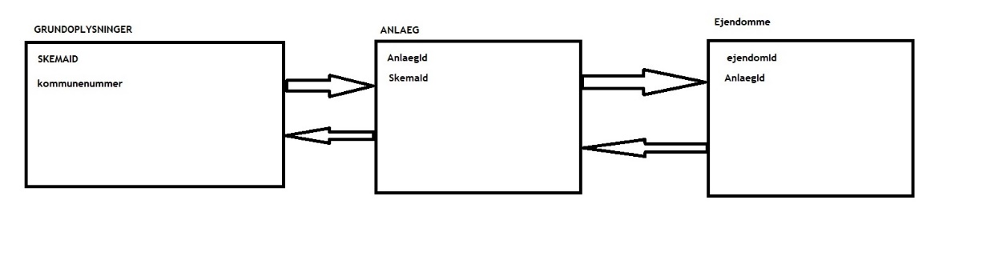

Udskiftning af esr ejendomsnummer med bfe nummer, vil derfor kræve at 2007 koden ændres til at finde kommunekoden fra grundoplysninger.

Da det pt. ikke er muligt at bygge en ny version af 2007 løsningen vil dette være forbundet med forholdsvis stor omkostning/risiko.

# Kopiering af skema fra 2007 til 2017

I husdyrgodkeldelse 2017 findes en funktionalitet til at få (delvist)kopieret et skema fra 2007 databasen, til et nyt skema i 2017.

Under kopieringen, kopieres også ejendomsnummeret:

internal Skema MapOldSkemaToNew(int oldSkemaId, bool hasUser)

{

//Get current user

var user = _userIdentityManager.Current;

var oldSkema = _grundoplysninger2007Repository.GetBySkemaId(oldSkemaId);

if (oldSkema != null)

{

var newSkema = Mapper.Map<Skema>(oldSkema);

var ejendome = _ejendomme2007Repository.GetBySkemaId(oldSkemaId);

var allKommunes = _kommuneRepository.GetAllKommunes();

//Set current user as owner if old skema has no user

if (!hasUser)

{

newSkema.DigitalUserSignature = user.DigitalUserSignature;

}

//Set delvis kopi

newSkema.CopyType = CopyTypeEnum.DelvisKopi;

newSkema.Arkiveret = false;

newSkema.Historisk = false;

//ejendome

newSkema.Ejendomsnummer = ejendome.Count > 0 ? ejendome.First().Ejendomsnummer.Trim() : "";

newSkema.Ejendomsnavn = ejendome.Count > 0 ? ejendome.First().Navn : "";

newSkema.OprettetAfBrugerType = _userIdentityManager.Current.BrugerType;

...

Såfremt ejensomsnummer omlægges til bfe nummer i begge løsninger, kræves ikke yderlieger. Hvis 2007 bevare esr ejendomsnummer mens 2017 omlægges til bfe nummer kræves her en mapning af 2007 esr nummer til bfe nummer i 2017. Der er 2 mulige løsninger:

1. Statisk løsning: En tabel oprettes i 2017 databasen med alle 2007 esr ejendomsnumre og tilsvarende bfe numre. Oversættelsen sker ved opslag i tabellen
2. Dynamisk løsning: Ejendomsservice bruges til at slå bfe nummer op, ud fra esr nummer.

Løsning 1 kræver mest udvikling, men er robust over for ændringer i udbudte services (hvis esr nummer helt udfases) og har marginalt bedre performance

Løsning 2 kan anvende den eksisterende Ejendomsservice (fra MIL-451) og en minimal kodeændring. Denne løsning forudsætter at ”jordstykke” service fortsat udbydes i sin nuværende form (mulighed for opslag på esr nummer)